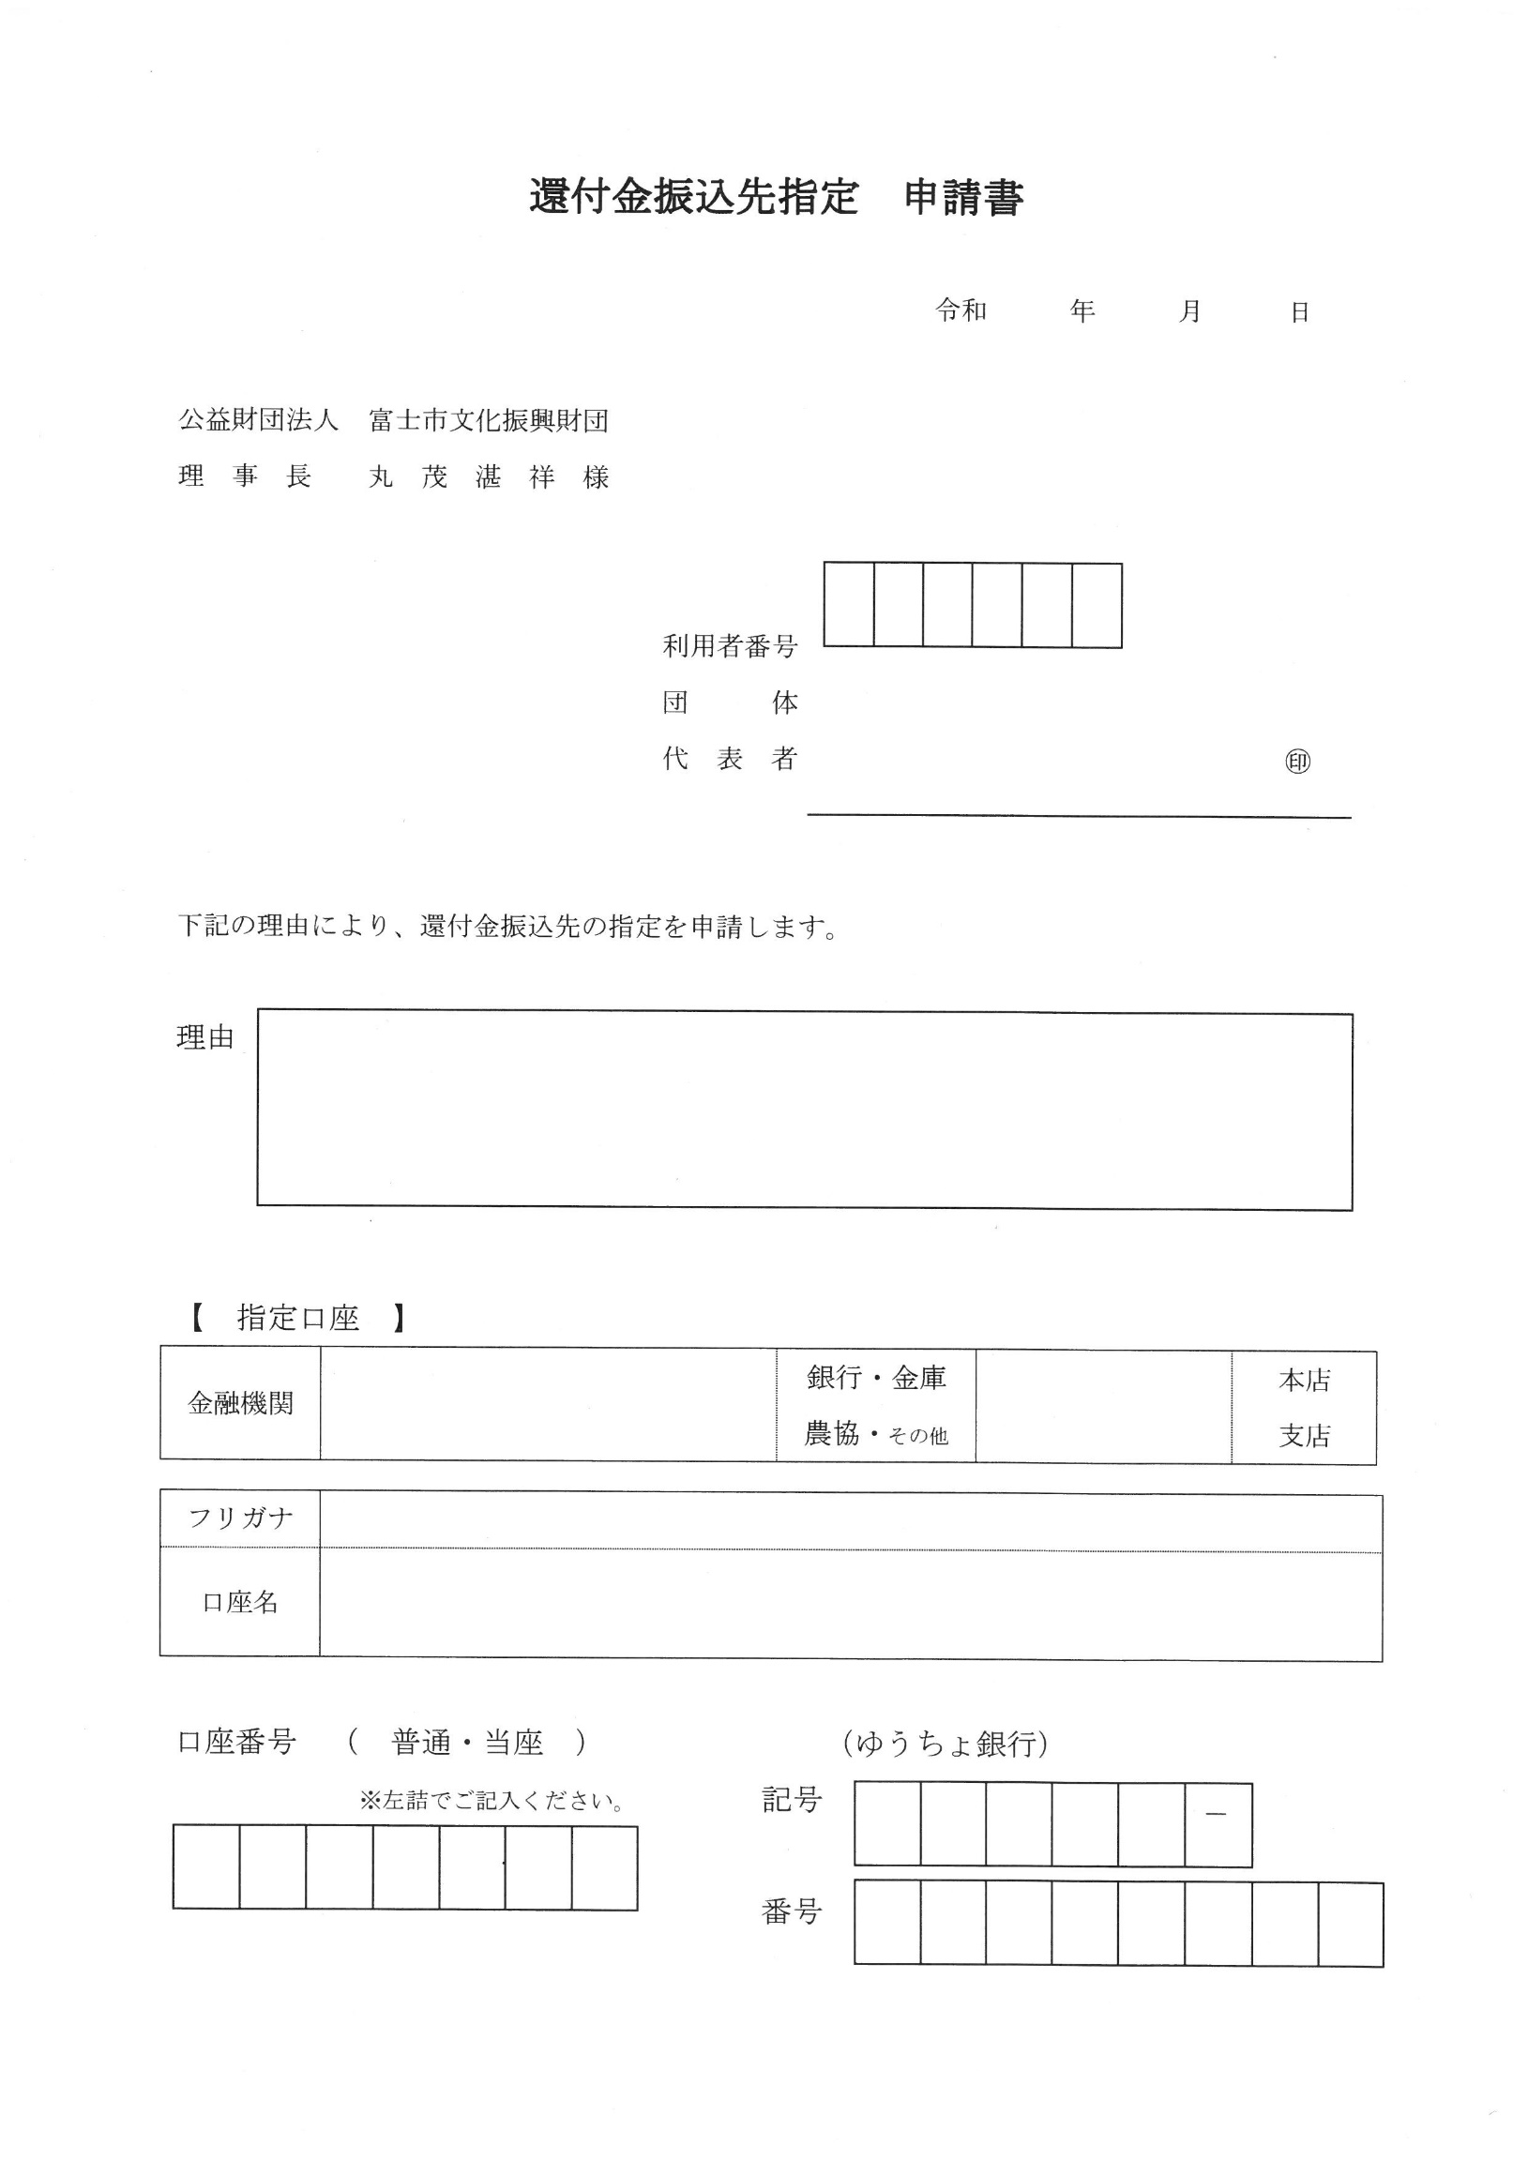

団体の口座、代表者の口座と違う方の口座に還付金を振込する場合は、その理由の記入をお願いします。

口座名の振り仮名を必ず

記入してください。

必ず、団体/個人の代表者の名前の記入と押印をしてください。